DIALOGUE

- fråga varandra vad ni gjorde igår – svara på frågan
- fråga varandra vad ni tycker om
- fråga varandra vad ni tycker om jakt (la chasse=jakt) – svara på frågan
- säg att du gör dina läxor
- säg att du har gjort dina läxor idag
- säg att du har gjort (på svenska att du gjorde) dina läxor i går
- fråga om kompisen har gjort sina läxor
- fråga om kompisen har tittat på teve igår (tittade)
- fråga om kompisen har lyssnat på musik igår (lyssnade)
- fråga om kompisen har ätit en glass igår (åt)
- fråga om kompisen har städat igår (städade)
- fråga om kompisen har spelat basket igår (spelade)
- fråga om kompisen har en blå penna
- fråga om kompisen vill ha en grön glass
- fråga om kompisen har en keps
- 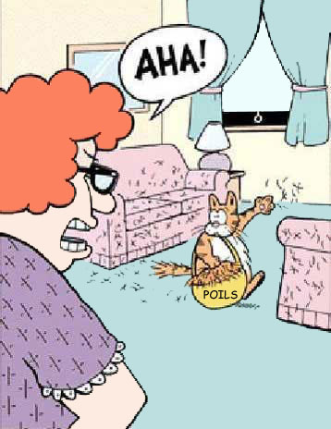fråga varför kompisen har en gul näsa
- fråga om kompisen har en syster
- fråga om kompisen har en bror
- fråga om kompisen har en röd hund
- fråga varför kompisen gråter (pleurer)
- säg något positivt om kompisen
- säg något elakt om Stefan
- fråga om du kan gå på toaletten
- fråga om det regnar
- fråga varför det inte snöar idag
- fråga hur mycket kompisens byxor kostar
- fråga om kompisen är snäll
- säg att det är omöjligt
- säg att det är hemskt
- säg att det är bra
- säg att du har en idé
- föreslå att du och kompisen går på kafé
- säg att du inte vill gå på kafé
- säg att det var synd
- säg att du inte är törstig

